Chúng em tiếp bước cha anh!
Kỉ niệm 75 năm ngày thành lập Quân Đội Nhân Dân Việt Nam, lớp 9A3 Trường THCS Cao Bá Quát tổ chức sinh hoạt chủ điểm với chủ đề: " Tiếp bước cha anh" nhằm ôn lại truyền thống của quân đội ta và những chiến công hiển hách trong sự nghiệp đấu tranh giải phóng dân tộc.
Các con đã cùng nhau tham gia hoạt động sưu tầm tranh về chủ đề “tiếp bước cha anh”
Sau đây là một số hình ảnh các con đã sưu tầm:
Tổ 1
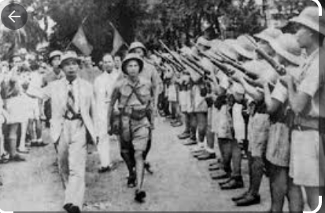

Tổ 2

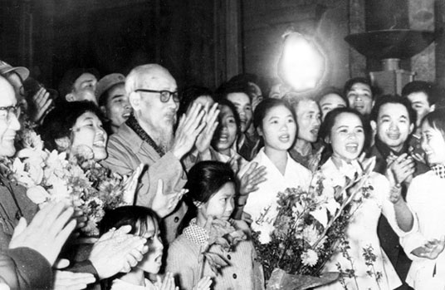
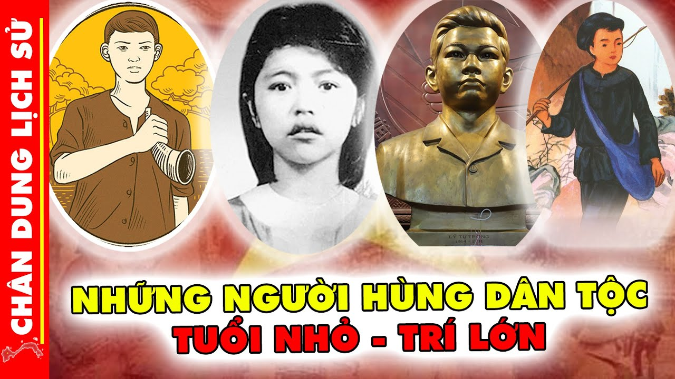
Tổ 3:

Tổ 4:
